**CHULETERO NEUMÁTICA E HIDRÁULICA**

Presión absoluta (pa) = Presión atmosférica (patm) + Presión relativa (p)

La presión absoluta se mide con un barómetro, y la presión relativa con un manómetro.

**Presión**: es la fuerza por unidad de superficie:

$p=\frac{F}{S}$ Presión en Pa = N / m2. 1 bar = 105 Pa; 1 atm = 1,013 bar = 101300 Pa

**Caudal**: es el volumen de fluido que circula a través de un conductor (tubería) en la unidad de tiempo:

$Q=\frac{V}{t}$ Caudal en m3/s.

considerando que el cilindro de fluido que circula durante un tiempo t tendrá una sección S y una longitud e, tendremos que V = S · e, con lo cual el caudal queda:

$Q=\frac{V}{t}=S·\frac{e}{t}=S·v$ siendo la sección en m2, y la velocidad en m/s.

**Leyes físicas de los gases:**

Ley de Boyle-Mariotte: $p_{1}·V_{1}=p_{2}·V_{2}$ Ley de Gay-Lussac: $\frac{V_{1}}{T_{1}}=\frac{V_{2}}{T_{2}}$

Ley de Charles: $\frac{p_{1}}{T_{1}}=\frac{p_{2}}{T_{2}}$ Ley de los gases perfectos: $p·V=n·R·T$

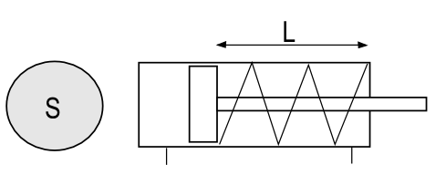

**Cilindro de simple efecto**:

**Fuerza teórica de avance** (Ft):

**Fuerza real de avance** (F): $F=F_{t}-F_{r}-F_{m}$ donde Fr es la fuerza de rozamiento y Fm la del muelle

también se puede expresar en función del rendimiento del cilindro (η): $F=F_{t}·η-F_{m}$

Consumo de aire (C o Qman): (L/min), donde n es el número de ciclos por minuto

(un ciclo comprende un avance y el retroceso)

🡪

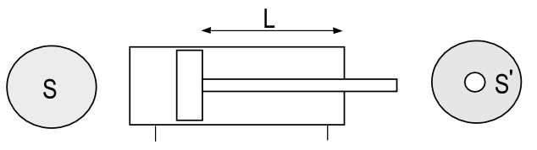

**Cilindro de doble efecto**:

**Fuerza teórica de avance** (Ft): **Fuerza teórica de retroceso** (F’t):

**Fuerza real de avance** (F): $F=F_{t}-F_{r}$**Fuerza real de avance** (F’): $F'={F'}_{t}-F_{r}$

$F=F_{t}·η$ $F'={F'}_{t}·η$

Consumo de aire (C o Qman): (L/min), donde n es el número de ciclos por minuto

$V_{cilindro}=L·\left(S+S^{'}\right)=L·\frac{π}{4}·(2·D^{2}-d^{2})$ $V_{aire}=\frac{P}{P_{atm}}·V_{cilindro}$

**Potencia** (P) (se le reservará la letra “P” a la potencia, porque no se va a utilizar nunca la presión absoluta):

$P=\frac{W}{t}=\frac{F·ΔL}{t}=F·v=p·S·\frac{Q}{S}=p·Q$

**Humedad**: cantidad de vapor de agua que hay en el aire.

Humedad absoluta: $h_{a}=\frac{g de vapor de agua}{m^{3} de aire seco}$

Humedad específica de saturación: $h_{s}=\frac{g de vapor de agua en el punto de saturación}{m^{3} de aire seco}$

Humedad relativa: $h_{r}=\frac{h_{a}}{h_{s}}·100$

**Viscosidad absoluta o dinámica** (µ): propiedad de los fluidos que representa la resistencia que ofrecen las moléculas al deslizarse unas sobre otras. Se mide en Kg·s/m2 o en poise, donde 1 poise = dina·s/m2.

**Viscosidad cinemática** ($υ$): se define como:

$υ=\frac{μ}{ρ}$ y su unidad es el stokes (1 St = m2/s), y donde ρ es la densidad del fluido.

**Régimen de circulación de un fluido**: un fluido podrá circular en **régimen laminar** (las capas de fluido se desplazan unas sobre otras, yendo más lento por las paredes del conducto, y más rápido por el centro), o en **régimen turbulento** (las moléculas circulan de manera caótica). Se puede determinar dicho régimen de circulación calculando el **número de Reynolds**:

$N_{R}=\frac{ρ·V·D}{μ}=\frac{V·D}{ν}$ donde V es la velocidad media del fluido y D el diámetro de la tubería.

Si Re < 2000 🡪 el régimen será laminar, y si Re > 2000 🡪 el régimen será turbulento.

**Teorema de Bernouilli**: expresa la conservación de la energía:

